**Yönetim Sistemi**

**Yönetim ve İdari Birimlerin Yapısı**

**Kanıt Talebi 1: KİDR deki link uzantısı EBYS sayfasını değil E- Kampüs Bilgi Yönetim Sistemini açmaktadır. E-Kampüs Uygulaması ve EBYS sistemi arasında bir ”arayüz” olup olmadığına ilişkin kanıt**

Bilgi sistemlerinin bir arada olması, erişilebilir olması, tekil ve güvenilir olması önemlidir. Kurum'da kullanılan bilgi sistemleri servis odaklı mimariye sahiptir. Sistem kapsamındaki bütün alt sistemler birbiriyle ve kamu kurumlarının izin verdiği ölçüde kamu kurumları ile tümleşik biçimde çalışmaktadırlar. Bilgi kaynakları tekilleştirilmiştir. Alt sistemler arasında dinamik haberleşme yapısı aktif olarak kullanılmaktadır. Bilgi sistemleri sayesinde Üniversitemizdeki hemen tüm süreçler elektronik ortamda yürümektedir, böylece kurum personelimiz ve öğrencilerimiz her yerde 7/24 bilgi sistemlerine ulaşabilmekte ve kurumsal süreçlerin tamamından; bilgi sistemlerimiz üzerinden hızlı, sorunsuz, güvenli ve mekândan bağımsız bir şekilde faydalanmaktadır. TRÜ bünyesinde bilişim hizmetleri, Bilgi İşlem Daire Başkanlığı tarafından koordineli olarak E-Kampüs sistemi ile yürütülmektedir.

Kurum personelimize ve öğrencilerimize tanımlanan @trabzon.edu.tr uzantılı mail adresi ve şifre ile Resim 1’de gösterilen E-kampüs (<http://ekampus.trabzon.edu.tr/> ) arayüzüne giriş yapılabilmektedirler.

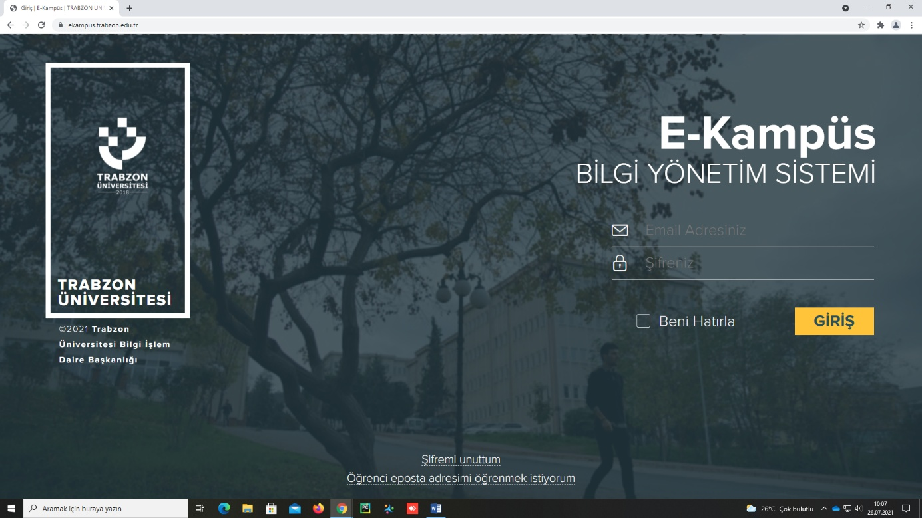

**Resim 1.** E-kampus Sistemi Giriş Arayüzü

E-kampüs sistemine giriş yapan kullanıcı yetki alanı dâhilinde, kendisine tanımlanan yetki ve izinler bağlamında Resim 2’ de görüldüğü gibi EBYS, Öğrenci Bilgi Sistemi, Personel Bilgi Sistemi, Web Yönetim Sistemi ve diğer modüllerini görebilmekte ve giriş yapabilmektedir. Personel Daire Başkanlığı tarafından kurum bünyesinde tanımlanmayan akademik ya da idari personele bu modüllere erişim sağlayacak hesap bilgileri Bilgi İşlem Daire Başkanlığı tarafından tanımlanmamaktadır. Bu durum öğrenciler içinde geçerli olup Üniversitemizde öğrenci olduğu kesinleşen ve Öğrenci İşleri Dairesi tarafından kesin kayıt yapılan öğrencilere Bilgi İşlem Dairesi hesap bilgilerini E-Devlet üzerinden yapılan kontroller sonucunda tanımlamaktadır.

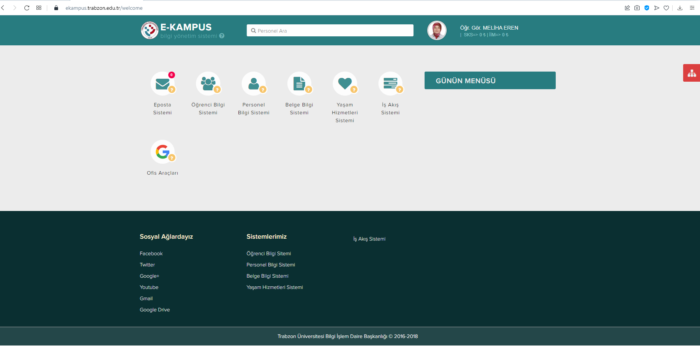

**Resim 2.** E-kampüs Sistemindeki Modüller

**Elektronik Belge Yönetim Sistemi**

Üniversitemizin gerek kurum içi gerek kurum dışı yazışmalarında kullanılan elektronik belge yönetim sistemidir. Resim 3’ te EBYS’ nin ekran görüntüsü görülmektedir.

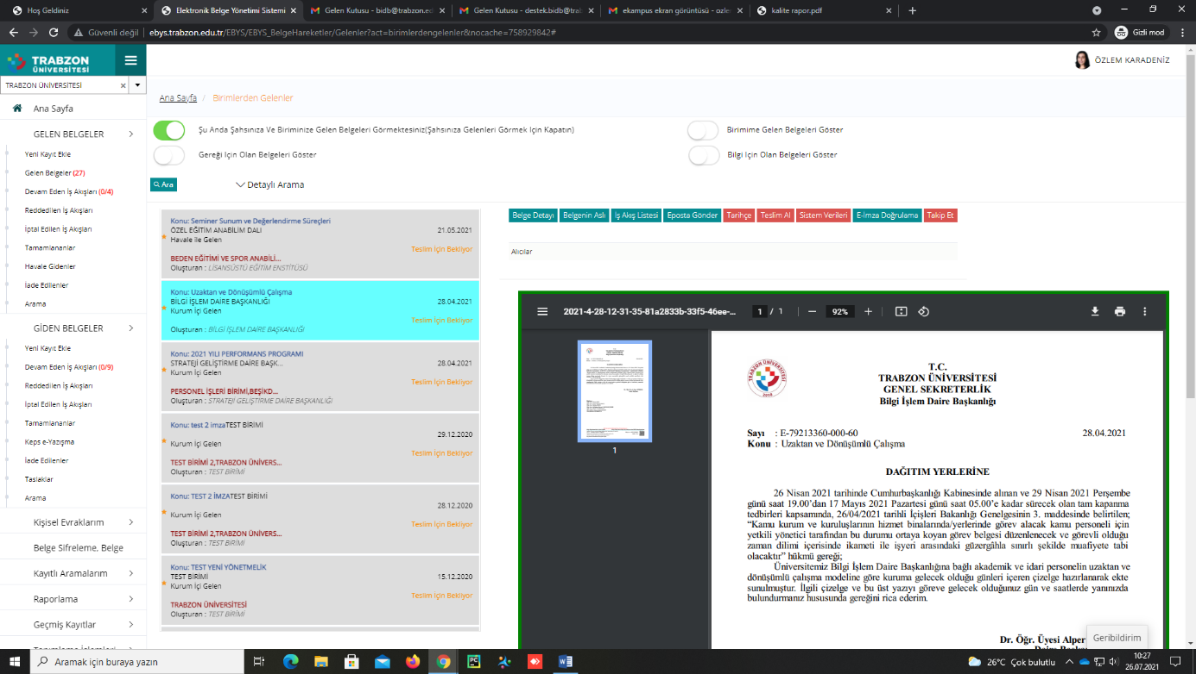

**Resim 3.** EBYS Ekran Görüntüsü

**Öğrenci Bilgi Sistemi**

Öğrencilerin, akademisyenlerin ders işlemlerini içeren bilgi sistemidir. Resim 4’ te OBS’ nin ekran görüntüsü görülmektedir.

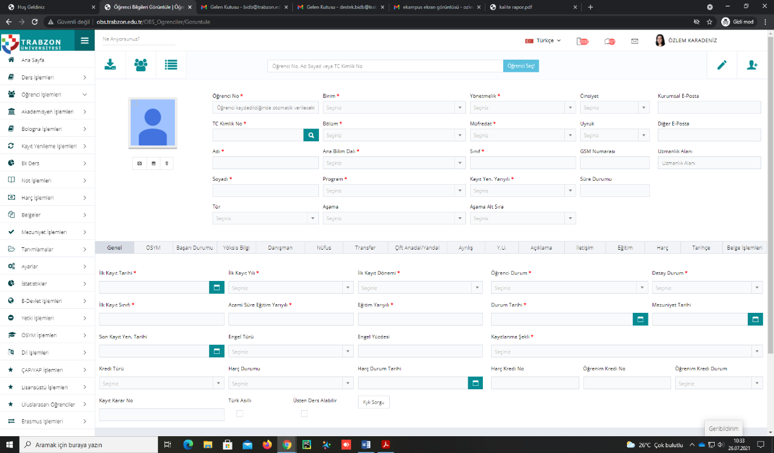

**Resim 4.** OBS Ekran Görüntüsü

**Personel Bilgi Sistemi**

Personelin özlük hakları yönetimini sağlayan sistemdir. Resim 5’ te PBS’ nin ekran görüntüsü görülmektedir.



**Resim 5.** PBS Ekran Görüntüsü

**Web Yönetim Sistemi**

Üniversitemizin bünyesinde birimlere ait web sitesi oluşturabilmeyi sağlayan sistemdir. Resim 6’ da Web Yönetim Sistemi ekran görüntüsü görülmektedir.



**Resim 6.** Web Yönetim Sistemi Ekran Görüntüsü

**İş Akış Sistemi**

Kurum personelinin görev ve yetkilerinin tanımlandığı sistemdir. Resim 7’ de İş Akış Sisteminin ekran görüntüsü görülmektedir.

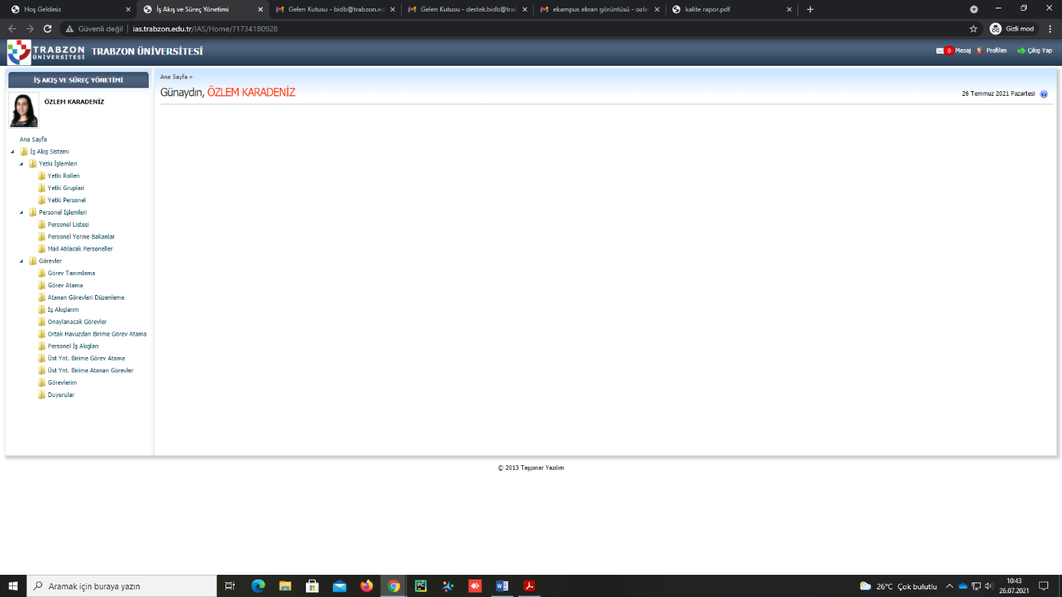

**Resim 7.** İş Akış Sistemi Ekran Görüntüsü

**Kanıt Talebi 2 : KİDR’de yer alan bu ifadeye göre, kurum 2020 yılındaki Uzaktan Eğitim Faaliyetlerini ve müteakiben 2021 yılındaki Uzaktan eğitim faaliyetlerini hangi paternde yürütmüştür? Varsa eğer buna ilişkin senato ve Uzaktan Eğitim Komisyonu Kararları ile dokümante edilmiş prosedürleri gösteren kanıt**

**1.** [**https://uzem.trabzon.edu.tr/wp-content/uploads/2021/04/kalite_rapor_2020_compressed.pdf**](https://uzem.trabzon.edu.tr/wp-content/uploads/2021/04/kalite_rapor_2020_compressed.pdf)

UZEM tarafından planlanan ve koordine edilen rehber webinerler 2020-2021 güz döneminde devam etmektedir. Ancak 2019-2020 bahar dönemi ve günümüze kadar yapılan webinerler için katılım sayısı aşağıdaki tabloda verilmiştir. Tüm webiner kayıtlarına UZEM resmi youtube hesabından ve adresinden <https://akademi.trabzon.edu.tr/webiner/> erişilebilmektedir.

**(**[**https://uzem.trabzon.edu.tr/wp-content/uploads/OZ_DEGERLENDIRME_2020-2021.pdf**](https://uzem.trabzon.edu.tr/wp-content/uploads/OZ_DEGERLENDIRME_2020-2021.pdf) **)**

İç ve Dış Paydaşlarla Yapılan Toplantılar

* Uzaktan eğitim süreçlerine ilişkin stratejik hedefleri belirlemek için düzenli aralıklarla Trabzon UZEM yönetim kurulu toplanmıştır. Yönetim kurulu toplantılarına ait bilgiler ve toplantılarda alınan kararlar UZEM resmi web sitesinde yayınlanmıştır (<https://uzem.trabzon.edu.tr/> )
* Üniversitemiz ile Doğu Karadeniz Belediyeler Birliği (DKBB) arasında iş birliği protokolü imzalandı. Erişim linki: <https://uzem.trabzon.edu.tr/2020/01/08/dkbb-is-birligi/>
* Uzaktan Eğitim Uygulama ve Araştırma Merkezi (UZEM) olarak, örgün, uzaktan ve karma sertifika programlarının açılması hedeflenmektedir. Bu kapsamda üniversitemiz Fatih Eğitim Fakültesi bölüm ve öğretim üyelerinin yetkinlikleri kapsamında açılması olası programları belirlemek amacıyla 08.02.2019 Cuma günü saat 10:00’da UZEM müdürlüğünde bölüm başkanları ve ilgililerin katılımıyla toplantı yapılmıştır. Erişim linki: <https://uzem.trabzon.edu.tr/2019/02/13/fatih-egitim-fakultesi-bolum-baskanlariyla-toplanti-yapildi/>
* Uzaktan Eğitim Uygulama ve Araştırma Merkezi (UZEM) Yönetim Kurulu toplantısı rektörlük örgütünün katılımıyla 01.01.2019 tarihinde düzenlenmiştir. Erişim linki: <https://uzem.trabzon.edu.tr/2019/02/01/haber-3/>
* Aşağıda UZEM ile İşbirliği yapan kurumlar listelenmiştir. Paydaş toplantılarına ait detaylı bilgi <https://uzem.trabzon.edu.tr/> adresinde yayınlanmıştır. Bu kurumlar; Doğu Karadeniz Belediyeler Birliği, TED Trabzon Koleji, İŞKUR, Trabzon Ticaret ve Sanayi Odası

**2. TRÜ ÜZEM tarafından uzaktan/karma eğitim süreçlerine ilişkin süreçlerine ilişkin hazırlanan dökümanlar**

**(**[**http://kalite.trabzon.edu.tr/Files/ckFiles/kalite-trabzon-edu-tr/%C5%9Eekiller/Tablolar/tablo18.pdf**](http://kalite.trabzon.edu.tr/Files/ckFiles/kalite-trabzon-edu-tr/%C5%9Eekiller/Tablolar/tablo18.pdf)**)**

**3.** [**A.1.3.4. TRÜ Uzaktan Eğitim Süreçlerine İlişkin Performans Göstergeleri.docx**](https://api.yokak.gov.tr/Storage/trabzon/2020/ProofFiles/A.1.3.4.%20TR%C3%9C%20Uzaktan%20E%C4%9Fitim%20S%C3%BCre%C3%A7lerine%20%C4%B0li%C5%9Fkin%20Performans%20G%C3%B6stergeleri.docx)

**4. UZEM tarafından, Uzaktan eğitim süreciyle ilgili öğretim elemanları, öğrenciler ve diğer paydaşlar için kapsamlı içeriğe sahip webinerler, gerek üniversite içinden gerekse diğer üniversitelerden öğretim elemanları tarafından verilmektedir (**[**https://uzem.trabzon.edu.tr/**](https://uzem.trabzon.edu.tr/)**,** [**https://trabzon.edu.tr/Website/Default.aspx**](https://trabzon.edu.tr/Website/Default.aspx) **ve** [**https://akademi.trabzon.edu.tr/webiner2021/**](https://akademi.trabzon.edu.tr/webiner2021/)**).**

**5.** [**B.1.1.4. TRÜ Uzaktan karma program tasarımı ve onayı için kullanılan tanımlı süreçler.docx**](https://api.yokak.gov.tr/Storage/trabzon/2020/ProofFiles/B.1.1.4.%20TR%C3%9C%20Uzaktankarma%20program%20tasar%C4%B1m%C4%B1%20ve%20onay%C4%B1%20i%C3%A7in%20kullan%C4%B1lan%20tan%C4%B1ml%C4%B1%20s%C3%BCre%C3%A7ler.docx)

**6.** [**B.1.1.5 Pandemi döneminde TRÜ Eğitim ve öğretim süreçlerinin belirlenmesine yönelik 22022021 tarihli senato kararı (Ek 9).pdf**](https://api.yokak.gov.tr/Storage/trabzon/2020/ProofFiles/B.1.1.5%20Pandemi%20d%C3%B6neminde%20TR%C3%9C%20E%C4%9Fitim%20ve%20%C3%B6%C4%9Fretim%20s%C3%BCre%C3%A7lerinin%20belirlenmesine%20y%C3%B6nelik%2022022021%20tarihli%20senato%20karar%C4%B1%20(Ek%209).pdf)

**7.** [**B.1.5.6. TRÜ ölçme ve değerlendirme sistemine ilişkin Covid-19 küresel salgın dönemine ilişkin alınan senato karar örneği (Ek 23).pdf**](https://api.yokak.gov.tr/Storage/trabzon/2020/ProofFiles/B.1.5.6.%20TR%C3%9C%20%C3%B6l%C3%A7me%20ve%20de%C4%9Ferlendirme%20sistemine%20ili%C5%9Fkin%20Covid-19%20k%C3%BCresel%20salg%C4%B1n%20d%C3%B6nemine%20ili%C5%9Fkin%20al%C4%B1nan%20senato%20karar%20%C3%B6rne%C4%9Fi%20(Ek%2023).pdf)

**Kanıt Talebi 3 : Kurumda halihazırda akademik ve idari birimler bazında yürütülen süreçler nasıl gerçekleştirilmektedir? Örneğin, Yeni Memur Oryantasyon süreci? Staj Süreci? Öğrenci Kayıt Süreci ? Akademik Personel Atama ve Terfi Süreci hakkındaki kanıtlar nelerdir?** (*Öğrenci İşleri Daire Başkanlığı, Personel Daire Başkanlığı, İdari ve Mali İşler Daire Başkanlığı, Strateji geliştirme Daire Başkanlığı, Sağlık, Kültür ve Spor Daire Başkanlığı, Akademik Birimler, TRÜSEM)*

***Birim Adı: Tonya Meslek Yüksekokulu Müdürlüğü***

|  |  |  |  |  |  |
| --- | --- | --- | --- | --- | --- |
| **Dönemi** | **Yeni Memur Oryantasyon süreci?** | **Staj Süreci?** | **Öğrenci Kayıt Süreci?** | **Akademik Personel Atama ve Terfi Süreci** | **Kanıtın Bulunduğu Bağlantı Adresi** |
| 2018 -2019 | 0* | 0 | Tonya MYO web sitesinde “Öğrenci” başlığı altında aday öğrenci, kayıt yenileme ve derse yazılımlar kısmında akış şemasına ve açıklamalara yer verilmiştir.  Öğrenci işleri daire başkanlığı tarafından hazırlanan yönerge web sitemize eklenmiştir. | Akademik personel atama ve terfi süreci “Trabzon Üniversitesi Öğretim Üyeliğine Yükseltilme ve Atanma Yönergesi” ne göre yapılmaktadır. İlgili dokümanlar web sitemizde yer almaktadır. | Ders Yazılımları ve Derslerin Başlaması  <http://tonyamyo.trabzon.edu.tr/tr/page/ders-yazilimlari-ve-derslerin-baslamasi/15731>  Aday Öğrenci Bilgilendirme Sayfası  <http://tonyamyo.trabzon.edu.tr/tr/page/aday-ogrenci-bilgilendirme-sayfasi/22860>  YKS ile Üniversitemize Yerleşen Öğrencilerimizin Kayıt İşlemleri  <http://tonyamyo.trabzon.edu.tr/tr/news-detail/2020-yks-ile-universitemize-yerlesen-ogrencilerimizin-kayit-islemleri/26783>  Trabzon Üniversitesi Öğretim Üyeliğine Yükseltilme ve Atanma Yönergesi  <https://trabzon.edu.tr/Images/Uploads/YONERGELER/ogretimuyeyukselme.pdf>  Akademik Personel Atanmasına İlişkin Formlar  <http://tonyamyo.trabzon.edu.tr/tr/page/akademik-formlar/8647> |
| 2019-2020 | 0* | 0 | Tonya MYO web sitesinde “Öğrenci” başlığı altında aday öğrenci, kayıt yenileme ve derse yazılımlar kısmında akış şemasına ve açıklamalara yer verilmiştir.  Öğrenci işleri daire başkanlığı tarafından hazırlanan yönerge web sitemize eklenmiştir. | Akademik personel atama ve terfi süreci “Trabzon Üniversitesi Öğretim Üyeliğine Yükseltilme ve Atanma Yönergesi” ne göre yapılmaktadır. İlgili dokümanlar web sitemizde yer almaktadır. | Ders Yazılımları ve Derslerin Başlaması  <http://tonyamyo.trabzon.edu.tr/tr/page/ders-yazilimlari-ve-derslerin-baslamasi/15731>  Aday Öğrenci Bilgilendirme Sayfası  <http://tonyamyo.trabzon.edu.tr/tr/page/aday-ogrenci-bilgilendirme-sayfasi/22860>  YKS ile Üniversitemize Yerleşen Öğrencilerimizin Kayıt İşlemleri  <http://tonyamyo.trabzon.edu.tr/tr/news-detail/2020-yks-ile-universitemize-yerlesen-ogrencilerimizin-kayit-islemleri/26783>  Trabzon Üniversitesi Öğretim Üyeliğine Yükseltilme ve Atanma Yönergesi  <https://trabzon.edu.tr/Images/Uploads/YONERGELER/ogretimuyeyukselme.pdf>  Akademik Personel Atanmasına İlişkin Formlar  <http://tonyamyo.trabzon.edu.tr/tr/page/akademik-formlar/8647> |

*İlgili dönemlerde birimimize yeni atanan memur bulunmamaktadır.

***Birim Adı: Lisansüstü EE***

|  |  |  |  |  |  |
| --- | --- | --- | --- | --- | --- |
| Dönemi | Yeni Memur Oryantasyon süreci? | Staj Süreci? | Öğrenci Kayıt Süreci? | Akademik Personel Atama ve Terfi Süreci | Kanıtın Bulunduğu Bağlantı Adresi |
| 2018 -2019 |  |  |  |  |  |
| 2019-2020 |  |  |  |  |  |
| 2020-2021 |  |  | Lisansüstü eğitime başvuru ve kayıt süreci, Tezli-Tezsiz Yüksek Lisans ve Doktora programları olacak şekilde, Lisansüstü Eğitim Enstitüsü web sayfasında ayrıntılı biçimde ilan edilmektedir. Önceki dönemlere ait ilanlar güncelliğini yitirdiğinden enstitü web sayfasından kaldırılmıştır. |  | <http://lisansustu.trabzon.edu.tr/tr>  <http://lisansustu.trabzon.edu.tr/tr/news-detail/lisansustu-basvurulari/34494> |

***Birim Adı: Hukuk Fakültesi***

Bütün iş akış süreçleri <http://hukuk.trabzon.edu.tr/tr/page/surecler/5255> adresinde yer almaktadır.

***Birim Adı: Trabzon Üniversitesi Sürekli Eğitim Uygulama ve Araştırma Merkezi***

Trabzon Üniversitesi Sürekli Eğitim Uygulama ve Araştırma Merkezi bünyesinde memur bulunmamakla birlikte yakın bir zamanda yeni memur olarak başlayacak birisi/birileri bulunmamaktadır. Bu nedenle yeni memur alımı ya da görevlendirilmesi söz konusu olduğunda oryantasyon süreci başlatılacaktır. Benzer şekilde Trabzon Üniversite Sürekli Eğitim Uygulama ve Araştırma Merkezi bünyesinde staj işlemi yapılmamaktadır. Bu nedenle herhangi bir iş akış şeması ya da süreç tasarlanmamıştır.

|  |  |  |  |  |  |
| --- | --- | --- | --- | --- | --- |
| **Dönemi** | **Yeni Memur Oryantasyon süreci?** | **Staj Süreci?** | **Öğrenci Kayıt Süreci?** | **Akademik Personel Atama ve Terfi Süreci** | **Kanıtın Bulunduğu Bağlantı Adresi** |
| **2018 -2019** | **x** | **x** | Trabzon Üniversitesi Sürekli Eğitim Uygulama ve Araştırma Merkezine başvuru yapan kişiler olarak ifade edilir. | Trabzon Üniversitesi Sürekli Eğitim Uygulama ve Araştırma Merkezince düzenlenen kurslarda/eğitimlerde görev alan kişiler olarak tanımlanır. | <http://sem.trabzon.edu.tr/wp-content/uploads/2021/04/E%C4%9Fitim-Talebi-%C4%B0%C5%9F-Ak%C4%B1%C5%9F%C4%B1-%C5%9Eemas%C4%B1.jpeg>  <http://sem.trabzon.edu.tr/wp-content/uploads/2021/04/E%C4%9Fitime-Ba%C5%9Flama-%C4%B0%C5%9F-Ak%C4%B1%C5%9F%C4%B1.png> |
| **2019-2020** | **x** | **x** | Trabzon Üniversitesi Sürekli Eğitim Uygulama ve Araştırma Merkezine başvuru yapan kişiler olarak ifade edilir. | Trabzon Üniversitesi Sürekli Eğitim Uygulama ve Araştırma Merkezince düzenlenen kurslarda/eğitimlerde görev alan kişiler olarak tanımlanır. | <http://sem.trabzon.edu.tr/wp-content/uploads/2021/04/E%C4%9Fitim-Talebi-%C4%B0%C5%9F-Ak%C4%B1%C5%9F%C4%B1-%C5%9Eemas%C4%B1.jpeg>  <http://sem.trabzon.edu.tr/wp-content/uploads/2021/04/E%C4%9Fitime-Ba%C5%9Flama-%C4%B0%C5%9F-Ak%C4%B1%C5%9F%C4%B1.png> |

***Birimin adı: Turizm ve Otelcilik Meslek Yüksek Okulu***

|  |  |  |  |  |  |
| --- | --- | --- | --- | --- | --- |
| Dönemi | Yeni Memur Oryantasyon süreci? | Staj Süreci? | Öğrenci Kayıt Süreci? | Akademik Personel Atama ve Terfi Süreci | Kanıtın Bulunduğu Bağlantı Adresi |
| 2018 -2019 | Personel Daire Başkanlığı | - [STAJ BAŞVURU SÜRECİ](http://turizm.trabzon.edu.tr/Files/ckFiles/turizm-trabzon-edu-tr/%C4%B0%C5%9F%20ak%C4%B1%C5%9Flar%C4%B1/17STAJ%20BA%C5%9EVURU%20S%C3%9CREC%C4%B0.pdf) - [STAJ DEĞERLENDİRME SÜRECİ](http://turizm.trabzon.edu.tr/Files/ckFiles/turizm-trabzon-edu-tr/%C4%B0%C5%9F%20ak%C4%B1%C5%9Flar%C4%B1/18STAJ%20DE%C4%9EERLEND%C4%B0RME%20S%C3%9CREC%C4%B0.pdf) - [STAJ MUAFİYET BAŞVURU SÜRECİ](http://turizm.trabzon.edu.tr/Files/ckFiles/turizm-trabzon-edu-tr/%C4%B0%C5%9F%20ak%C4%B1%C5%9Flar%C4%B1/19STAJ%20MUAF%C4%B0YET%20BA%C5%9EVURU%20S%C3%9CREC%C4%B0.pdf) - [STAJINI TAMAMLAYAN ÖĞRENCİLERİN ÖİDB BİLDİRİLME SÜRECİ](http://turizm.trabzon.edu.tr/Files/ckFiles/turizm-trabzon-edu-tr/%C4%B0%C5%9F%20ak%C4%B1%C5%9Flar%C4%B1/20STAJINI%20TAMAMLAYAN%20%C3%96%C4%9ERENC%C4%B0LER%C4%B0N%20%C3%96%C4%B0DB%20B%C4%B0LD%C4%B0R%C4%B0LME%20S%C3%9CREC%C4%B0.pdf) | Öğrenci İşleri | - [ÖĞRETİM ELEMANI GÖREV SÜRESİ UZATMA SÜRECİ](http://turizm.trabzon.edu.tr/Files/ckFiles/turizm-trabzon-edu-tr/%C4%B0%C5%9F%20ak%C4%B1%C5%9Flar%C4%B1/23%C3%96%C4%9ERET%C4%B0M%20ELEMANI%20G%C3%96REV%20S%C3%9CRES%C4%B0%20UZATMA%20S%C3%9CREC%C4%B0.pdf) - [ÖĞRETİM ÜYESİ GÖREV SÜRESİ UZATMA SÜRECİ](http://turizm.trabzon.edu.tr/Files/ckFiles/turizm-trabzon-edu-tr/%C4%B0%C5%9F%20ak%C4%B1%C5%9Flar%C4%B1/24%C3%96%C4%9ERET%C4%B0M%20%C3%9CYES%C4%B0%20G%C3%96REV%20S%C3%9CRES%C4%B0%20UZATMA%20S%C3%9CREC%C4%B0.pdf) | <http://turizm.trabzon.edu.tr/tr/page/is-akislari/30709> |
| 2019-2020 | Personel Daire Başkanlığı | - [STAJ BAŞVURU SÜRECİ](http://turizm.trabzon.edu.tr/Files/ckFiles/turizm-trabzon-edu-tr/%C4%B0%C5%9F%20ak%C4%B1%C5%9Flar%C4%B1/17STAJ%20BA%C5%9EVURU%20S%C3%9CREC%C4%B0.pdf) - [STAJ DEĞERLENDİRME SÜRECİ](http://turizm.trabzon.edu.tr/Files/ckFiles/turizm-trabzon-edu-tr/%C4%B0%C5%9F%20ak%C4%B1%C5%9Flar%C4%B1/18STAJ%20DE%C4%9EERLEND%C4%B0RME%20S%C3%9CREC%C4%B0.pdf) - [STAJ MUAFİYET BAŞVURU SÜRECİ](http://turizm.trabzon.edu.tr/Files/ckFiles/turizm-trabzon-edu-tr/%C4%B0%C5%9F%20ak%C4%B1%C5%9Flar%C4%B1/19STAJ%20MUAF%C4%B0YET%20BA%C5%9EVURU%20S%C3%9CREC%C4%B0.pdf) - [STAJINI TAMAMLAYAN ÖĞRENCİLERİN ÖİDB BİLDİRİLME SÜRECİ](http://turizm.trabzon.edu.tr/Files/ckFiles/turizm-trabzon-edu-tr/%C4%B0%C5%9F%20ak%C4%B1%C5%9Flar%C4%B1/20STAJINI%20TAMAMLAYAN%20%C3%96%C4%9ERENC%C4%B0LER%C4%B0N%20%C3%96%C4%B0DB%20B%C4%B0LD%C4%B0R%C4%B0LME%20S%C3%9CREC%C4%B0.pdf) | Öğrenci İşleri | - [ÖĞRETİM ELEMANI GÖREV SÜRESİ UZATMA SÜRECİ](http://turizm.trabzon.edu.tr/Files/ckFiles/turizm-trabzon-edu-tr/%C4%B0%C5%9F%20ak%C4%B1%C5%9Flar%C4%B1/23%C3%96%C4%9ERET%C4%B0M%20ELEMANI%20G%C3%96REV%20S%C3%9CRES%C4%B0%20UZATMA%20S%C3%9CREC%C4%B0.pdf) - [ÖĞRETİM ÜYESİ GÖREV SÜRESİ UZATMA SÜRECİ](http://turizm.trabzon.edu.tr/Files/ckFiles/turizm-trabzon-edu-tr/%C4%B0%C5%9F%20ak%C4%B1%C5%9Flar%C4%B1/24%C3%96%C4%9ERET%C4%B0M%20%C3%9CYES%C4%B0%20G%C3%96REV%20S%C3%9CRES%C4%B0%20UZATMA%20S%C3%9CREC%C4%B0.pdf) | <http://turizm.trabzon.edu.tr/tr/page/is-akislari/30709> |

***Birim Adı: Beşikdüzü Meslek Yüksekokulu***

|  |  |  |  |  |  |
| --- | --- | --- | --- | --- | --- |
| Dönemi | Yeni Memur Oryantasyon süreci? | Staj Süreci | Öğrenci Kayıt Süreci | Akademik Personel Atama ve Terfi Süreci | Kanıtın Bulunduğu Bağlantı Adresi |
| 2018 -2019 | YOK | [Öğrenci Staj İşlemleri Süreci](http://besikduzumyo.trabzon.edu.tr/Files/ckFiles/besikduzumyo-trabzon-edu-tr/%C4%B0%C3%A7%20Kontrol/A%C3%96%C4%9ERENC%C4%B0%20%C4%B0%C5%9E%20AKI%C5%9ELARI/8-%C3%96%C4%9ERENC%C4%B0%20STAJ%20%C4%B0%C5%9ELEMLER%C4%B0.pdf) | [Öğrenci Kayıt Yenileme Süreci](http://besikduzumyo.trabzon.edu.tr/Files/ckFiles/besikduzumyo-trabzon-edu-tr/%C4%B0%C3%A7%20Kontrol/A%C3%96%C4%9ERENC%C4%B0%20%C4%B0%C5%9E%20AKI%C5%9ELARI/1-%C3%96%C4%9Frenci%20Kay%C4%B1t%20Yenileme.pdf) | [Öğretim Üyeliğine Yükseltilme Ve Atanma Yönergesi](https://trabzon.edu.tr/Images/Uploads/YONERGELER/ogretimuyeyukselme.pdf) | <http://besikduzumyo.trabzon.edu.tr/Files/ckFiles/besikduzumyo-trabzon-edu-tr/Mevzuat/%C4%B0%C5%9F%20Ak%C4%B1%C5%9Flar%C4%B1.pdf> |
| 2019-2020 | YOK | [Öğrenci Staj İşlemleri Süreci](http://besikduzumyo.trabzon.edu.tr/Files/ckFiles/besikduzumyo-trabzon-edu-tr/%C4%B0%C3%A7%20Kontrol/A%C3%96%C4%9ERENC%C4%B0%20%C4%B0%C5%9E%20AKI%C5%9ELARI/8-%C3%96%C4%9ERENC%C4%B0%20STAJ%20%C4%B0%C5%9ELEMLER%C4%B0.pdf) | [Öğrenci Kayıt Yenileme Süreci](http://besikduzumyo.trabzon.edu.tr/Files/ckFiles/besikduzumyo-trabzon-edu-tr/%C4%B0%C3%A7%20Kontrol/A%C3%96%C4%9ERENC%C4%B0%20%C4%B0%C5%9E%20AKI%C5%9ELARI/1-%C3%96%C4%9Frenci%20Kay%C4%B1t%20Yenileme.pdf) | [Öğretim Üyeliğine Yükseltilme Ve Atanma Yönergesi](https://trabzon.edu.tr/Images/Uploads/YONERGELER/ogretimuyeyukselme.pdf) | <http://besikduzumyo.trabzon.edu.tr/Files/ckFiles/besikduzumyo-trabzon-edu-tr/Mevzuat/%C4%B0%C5%9F%20Ak%C4%B1%C5%9Flar%C4%B1.pdf> |

**1.** Trabzon Üniversitesi Öğretim Üyeliğine Yükseltilme ve Atanma Yönergesi **(**[**ogretimuyeyukselme.pdf (trabzon.edu.tr)**](https://trabzon.edu.tr/Images/Uploads/YONERGELER/ogretimuyeyukselme.pdf)

**2.** Üniversitemiz bünyesinde çeşitli birimlerde çalışan idari personele 657 sayılı Devlet Memurları Kanunu’nun 214. Maddesi gereğince 2020 yılında Muhtasar ve Prim Hizmet Beyannamesi verilmesi ile ilgili personelimize 10.01.2020 tarihinde hizmet içi eğitime tabi tutulmuştur (<http://sgdb.trabzon.edu.tr/Files/Images/egitim-dokumanlari-22032021152054.pdf>). İdari personel için hem TRÜ Sürekli Eğitim Uygulama ve Araştırma Merkezi aracılığı ile hem de diğer birimlerce hizmet içi eğitimler yoluyla bu kapsamdaki personellerin yetkinliklerinin artırılması hedeflenmektedir (<http://sem.trabzon.edu.tr/>).

**Kaynakların Yönetimi**

**Kanıt Talebi 4: Kurumda 2018 yılından itibaren Hizmet İçi Eğitimler bazında verilen eğitimler nelerdir? Bu eğitimlere birimler bazında kaç kişi katılmıştır? Eğitimler ile ilgili varsa anket ve anket sonuçlarına ilişkin düzeltmeler nelerdir? Bu konuda kanıta ihtiyaç duyulmaktadır. (*Akademik Birimler, TRÜUZEM, TRÜSEM, TRÜTTO)***

***Birim Adı: TRÜ-TTO***

|  |  |  |  |  |  |  |  |  |  |  |
| --- | --- | --- | --- | --- | --- | --- | --- | --- | --- | --- |
| Dönemi | Alınan Hizmet içi Eğitim Etkinliğinin Adı | Alınan Hizmet içi Eğitim Etkinliğini Düzenleyen Birim | Örgün (Yüz yüze) | Dijital Ortamlarda/ Uzaktan | Hizmet içi Eğitimi Yürüten Eğiticinin Unvanı, Adı Soyadı | Eğitim Katılan Birim İdari Personel Sayısı | Eğitim Katılan Birim Akademik Personel Sayısı | Toplam Birim Katılımcı Sayısı | Eğitime İlişkin Anket var mı? (Evet/Hayır)* | Kanıtın Bulunduğu Bağlantı Adresi |
| 2018-2019 |  |  |  |  |  |  |  |  |  |  |
| 2019-2020 | Birim Tanıtım Toplantıları | TRÜ-TTM | X |  | Doç. Dr. Zeynep TATLI | 0 | 50 | 50 | Hayır | <http://tto.trabzon.edu.tr/tr/page/gecmis-etkinlikler/20032> |
| 2019-2020 | TRÜ-TTM | Proje Destekleri Bilgilendirme Etkinliği – İlahiyat Fakültesi | 20.01.2020 | 13 | Doç. Dr. Zeynep TATLI  Doç. Dr. Mehmet KOKOÇ | <http://tto.trabzon.edu.tr/tr/page/gecmis-etkinlikler/20032> | 2019-2020 | TRÜ-TTM | Proje Destekleri Bilgilendirme Etkinliği – İlahiyat Fakültesi | 20.01.2020 |
| 2020-2021 | 2237-A Proje Yazma Çalıştayı | TRÜ-TTM |  | X | Doç. Dr. Zeynep TATLI | 0 | 13 | 13 | Hayır | <http://tto.trabzon.edu.tr/tr/news-detail/tru-ttm-tarafindan-2237-a-proje-yazma-calistayi-gerceklestirilmistir/18187> |

***Birim Adı: Sıfır Atık Koordinatörlüğü***

|  |  |  |  |  |  |  |  |  |  |  |
| --- | --- | --- | --- | --- | --- | --- | --- | --- | --- | --- |
| Dönemi | Alınan Hizmet içi Eğitim Etkinliğinin Adı | Alınan Hizmet içi Eğitim Etkinliğini Düzenleyen Birim | Örgün (Yüz yüze) | Dijital Ortamlarda/ Uzaktan | Hizmet içi Eğitimi Yürüten Eğiticinin Unvanı, Adı Soyadı | Eğitim Katılan Birim İdari Personel Sayısı | Eğitim Katılan Birim Akademik Personel Sayısı | Toplam Birim Katılımcı Sayısı | Eğitime İlişkin Anket var mı? (Evet/Hayır)* | Kanıtın Bulunduğu Bağlantı Adresi |
| 2018-2019 |  |  |  |  |  |  |  |  |  |  |
| 2019-2020 |  |  |  |  |  |  |  |  |  |  |
| 2019-2020 |  |  |  |  |  |  |  |  |  |  |
| 2020-2021 | Sıfır Atık Projesine Geçiş Eğitimi | Sıfır Atık Koordinatörlüğü |  | x | Sıfır atık Birim Kurulları | 78 | 58 | 136 | Hayır | <http://sifiratik.trabzon.edu.tr/> |

***Birim Adı: Tonya Meslek Yüksekokulu Müdürlüğü***

|  |  |  |  |  |  |  |  |  |  |  |
| --- | --- | --- | --- | --- | --- | --- | --- | --- | --- | --- |
| Dönemi | Alınan Hizmet içi Eğitim Etkinliğinin Adı | Alınan Hizmet içi Eğitim Etkinliğini Düzenleyen Birim | Örgün (Yüz yüze) | Dijital Ortamlarda/ Uzaktan | Hizmet içi Eğitimi Yürüten Eğiticinin Unvanı, Adı Soyadı | Eğitim Katılan Birim İdari Personel Sayısı | Eğitim Katılan Birim Akademik Personel Sayısı | Toplam Birim Katılımcı Sayısı | Eğitime İlişkin Anket var mı? (Evet/Hayır)* | Kanıtın Bulunduğu Bağlantı Adresi |
| 2018 -2019 | 0 | 0 | 0 | 0 | 0 | 0 | 0 | 0 | 0 | 0 |
| 2019-2020 | 0 | 0 | 0 | 0 | 0 | 0 | 0 | 0 | 0 | 0 |
| 2020-2021 | Sıfır Atık Eğitimi | Tonya Meslek Yüksekokulu | 1 | 2 | Öğr. Gör. Neşe İŞCAN AYYILDIZ  Öğr. Gör. Bayram DÜNDAR | 5 | 14 | 19 | Hayır | <http://tonyamyo.trabzon.edu.tr/tr/Activities/Detail/16547?title=akademik-personellerimize-yonelik-sifir-atik-projesi-tanitim-toplantisi-gerceklestirildi>  <http://tonyamyo.trabzon.edu.tr/tr/Activities/Detail/16548?title=idari-personellerimize-yonelik-sifir-atik-projesi-tanitim-toplantisi-gerceklestirildi>  <http://tonyamyo.trabzon.edu.tr/tr/Activities/Detail/16580?title=ogrencilerimize-yonelik-sifir-atik-projesi-tanitim-toplantisi-gerceklestirildi> |

*Eğitimler ile ilgili varsa anket ve anket sonuçlarına ilişkin düzeltmeler neler olduğunun yazılması gerekmektedir?

***Birim Adı: TRÜUZEM***

|  |  |  |  |  |  |  |  |  |  |  |
| --- | --- | --- | --- | --- | --- | --- | --- | --- | --- | --- |
| Dönemi | Alınan Hizmet içi Eğitim Etkinliğinin Adı | Alınan Hizmet içi Eğitim Etkinliğini Düzenleyen Birim | Örgün (Yüz yüze) | Dijital Ortamlarda/ Uzaktan | Hizmet içi Eğitimi Yürüten Eğiticinin Unvanı, Adı Soyadı | Eğitim Katılan Birim İdari Personel Sayısı | Eğitim Katılan Birim Akademik Personel Sayısı | Toplam Birim Katılımcı Sayısı | Eğitime İlişkin Anket var mı? (Evet/Hayır)* | Kanıtın Bulunduğu Bağlantı Adresi |
| 2020-2021 | H5P uygulaması ile etkileşimli video materyali oluşturma adımları | TRÜUZEM | - | Uzaktan | Öğr. Gör. Gülbahar Merve ÇAKMAK ŞILBIR |  | 7 | 411 | Hayır | <https://www.youtube.com/watch?v=fPQ8_pxQOfA&t=5s> |
| 2020-2021 | [Eders platformunda H5P uygulaması ile etkileşimli sunum ve kısa sınav materyali oluşturma adımları](https://www.youtube.com/watch?v=LE9JfHeCsl8) | TRÜUZEM | - | Uzaktan | Öğr. Gör. Gülbahar Merve ÇAKMAK ŞILBIR |  | 7 | 336 | Hayır | <https://www.youtube.com/watch?v=LE9JfHeCsl8> |
| 2020-2021 | Eders platformunda H5P uygulaması ile için etkileşimli senaryo hazırlama etkinliği oluşturma adımları | TRÜUZEM | - | Uzaktan | Öğr. Gör. Gülbahar Merve ÇAKMAK ŞILBIR |  | 7 | 369 | Hayır | <https://www.youtube.com/watch?v=dpW111vNQkU> |
| 2020-2021 | H5P kütüphanesinde yer alan çeşitli içeriklerle ilgili örnek uygulamalar ve açıklamalar | TRÜUZEM | - | Uzaktan | Öğr. Gör. Gülbahar Merve ÇAKMAK ŞILBIR |  | 7 | 191 | Hayır | <https://www.youtube.com/watch?v=iSoWMI4oXpM> |
| 2020-2021 | (YENİ) Microsoft Teams Canlı Ders Kayıtlarını Öğrencilerle Paylaşma (GÜNCEL) | TRÜUZEM | - | Uzaktan | Öğr. Gör. Gülbahar Merve ÇAKMAK ŞILBIR |  | 7 | 254 |  | <http://online.trabzon.edu.tr/tr/page/ogretim-uyesiyim/21763> |
| 2020-2021 | Pandemi Süreci Personel Eğitimi (Eders, Esınav, Adobe Connect, MSTeams sistemleri tanıtılmış) | TRÜUZEM | - | Uzaktan | Öğr. Gör. Gülbahar Merve ÇAKMAK ŞILBIR |  | 7 | 298 |  | <https://uzem.trabzon.edu.tr/egitim-ogretim/> |
| 2020-2021 | Eders platformu üzerinde etkileşimli asenkron ders içerikleri geliştirme eğitimi | TRÜUZEM | - | Uzaktan | Öğr. Gör. Gülbahar Merve ÇAKMAK ŞILBIR |  | 5 | 316 |  | <https://uzem.trabzon.edu.tr/egitim-ogretim/> |
| 2020-2021 | Derse ve Sınava Öğrenci Ekleme | TRÜUZEM | - | Uzaktan | Öğr. Gör. Gülbahar Merve ÇAKMAK ŞILBIR |  | 5 | 293 |  | <https://www.youtube.com/watch?v=cvv1zm1g_Qg&list=PLRh2TQarTQWE_07iiE9pBN3ZwVVx4x5sG&index=13> |
| 2020-2021 | Canlı Ders İpuçları - Katılımcılar | TRÜUZEM |  |  | Öğr. Gör. Gülbahar Merve ÇAKMAK ŞILBIR |  | 5 | 229 |  | <https://www.youtube.com/watch?v=t-rCYNJJavM&list=PLRh2TQarTQWE_07iiE9pBN3ZwVVx4x5sG&index=10> |
| 2019-2020 | Pandemi Süreci Personel Eğitimi (Eders, Esınav, Adobe Connect, MSTeams sistemleri tanıtılmış) | TRÜUZEM | - | Uzaktan | Arş. Gör. Muharrem AYDIN |  | 7 | 312 |  | <https://uzem.trabzon.edu.tr/egitim-ogretim/> |

***Birim Adı: TRÜ Şalpazarı Meslek Yüksekokulu***

|  |  |  |  |  |  |  |  |  |  |  |
| --- | --- | --- | --- | --- | --- | --- | --- | --- | --- | --- |
| Dönemi | Alınan Hizmet içi Eğitim Etkinliğinin Adı | Alınan Hizmet içi Eğitim Etkinliğini Düzenleyen Birim | Örgün (Yüz yüze) | Dijital Ortamlarda/ Uzaktan | Hizmet içi Eğitimi Yürüten Eğiticinin Unvanı, Adı Soyadı | Eğitim Katılan Birim İdari Personel Sayısı | Eğitim Katılan Birim Akademik Personel Sayısı | Toplam Birim Katılımcı Sayısı | Eğitime İlişkin Anket var mı? (Evet/Hayır)* | Kanıtın Bulunduğu Bağlantı Adresi |
| 2018 -2019 |  |  |  |  |  |  |  |  |  |  |
| 2019-2020 |  |  |  |  |  |  |  |  |  |  |
| 2020-2021 | Sıfır Atık Uygulama Eğitimi | Şalpazarı Meslek Yüksekokulu |  | X | Öğr. Gör. Fatih ARSLAN | 3 | 5 | 8 | Hayır | <http://salpazarimyo.trabzon.edu.tr/tr/Activities/Detail/16561?title=akademik-ve-idari-personellerimize-yonelik-sifir-atik-uygulama-egitimi-duzenlenmistir> |
| 2020-2021 | Afet Farkındalık Eğitimi &Birey ve Aileler İçin Afet Bilinci Eğitimi | Trabzon Üniversitesi Şalpazarı Meslek Yüksekokulu |  | X | Öğr. Gör. İsmail Turgut PALA |  |  |  | Hayır | <http://salpazarimyo.trabzon.edu.tr/tr/Activities/Detail/16529?title=afet-farkindalik-egitimi>  <http://salpazarimyo.trabzon.edu.tr/tr/Activities/Detail/16504?title=birey-ve-aileler-icin-afet-bilinci-egitimi-duzenlendi> |

***Birim Adı: Fatih Eğitim Fakültesi***

|  |  |  |  |  |  |  |  |  |  |  |
| --- | --- | --- | --- | --- | --- | --- | --- | --- | --- | --- |
| Dönemi | Alınan Hizmet içi Eğitim Etkinliğinin Adı | Alınan Hizmet içi Eğitim Etkinliğini Düzenleyen Birim | Örgün (Yüz yüze) | Dijital Ortamlarda/ Uzaktan | Hizmet içi Eğitimi Yürüten Eğiticinin Unvanı, Adı Soyadı | Eğitim Katılan Birim İdari Personel Sayısı | Eğitim Katılan Birim Akademik Personel Sayısı | Toplam Birim Katılımcı Sayısı | Eğitime İlişkin Anket var mı? (Evet/Hayır)* | Kanıtın Bulunduğu Bağlantı Adresi |
| 2018 -2019 |  | AFAD | X |  |  | 15 | 20 | 35 |  | https://trabzon.afad.gov.tr/ |
| 2019-2020 |  |  |  |  |  |  |  |  |  |  |
| 2020-2021 |  |  |  |  |  |  |  |  |  |  |

**Kanıt Talebi 5 : 2021 ve 2022 yılına ilişkin dokümante edilmiş ve takvimlendirilmiş Hizmet içi eğitimlere ilişkin kanıtalar (*Akademik Birimler, TRÜUZEM, TRÜSEM, TRÜTTO)***

***Birim Adı: TRÜ-TTM***

|  |  |  |  |  |  |  |  |  |  |  |
| --- | --- | --- | --- | --- | --- | --- | --- | --- | --- | --- |
| Sıra No | Düzenlenecek Hizmet içi Eğitim Etkinliğinin Adı | Hizmet içi Eğitim Etkinliğini Düzenleyen Birim | Örgün (Yüz yüze) | Dijital Ortamlarda/ Uzaktan | Hizmet içi Eğitimi Yürütecek Eğiticinin Unvanı, Adı Soyadı (Varsa) | Eğitim Katılması Hedeflenen Birim İdari Personel Sayısı | Eğitim Katılması Hedeflenen Birim Akademik Personel Sayısı | Hedeflenen Toplam Birim Katılımcı Sayısı | Hedeflenen Eğitimin Muhtemel Tarihi | Kanıtın Bulunduğu Bağlantı Adresi |
| 1 | TÜBİTAK Proje Bilgilendirme Toplantıları | TRÜ-TTM | x | x | Doç. Dr. Zeynep TATLI | 0 | 50 | 50 | Eylül-Aralık-2021 | <http://tto.trabzon.edu.tr/tr/page/dokumanlar/20033> |
| 2 | COST Aksiyonları Tanıtım Etkinliği | TRÜ-TTM | X | X | Doç. Dr. Zeynep TATLI | 0 | 50 | 50 | Kasım-2021 | <http://tto.trabzon.edu.tr/tr/page/dokumanlar/20033> |
| 3 |  |  |  |  |  |  |  |  |  |  |
| 4 |  |  |  |  |  |  |  |  |  |  |

***Birim Adı: TRÜ Şalpazarı Meslek Yüksekokulu***

|  |  |  |  |  |  |  |  |  |  |  |
| --- | --- | --- | --- | --- | --- | --- | --- | --- | --- | --- |
| Sıra No | Düzenlenecek Hizmet içi Eğitim Etkinliğinin Adı | Hizmet içi Eğitim Etkinliğini Düzenleyen Birim | Örgün (Yüz yüze) | Dijital Ortamlarda/ Uzaktan | Hizmet içi Eğitimi Yürütecek Eğiticinin Unvanı, Adı Soyadı (Varsa) | Eğitim Katılması Hedeflenen Birim İdari Personel Sayısı | Eğitim Katılması Hedeflenen Birim Akademik Personel Sayısı | Hedeflenen Toplam Birim Katılımcı Sayısı | Hedeflenen Eğitimin Muhtemel Tarihi | Kanıtın Bulunduğu Bağlantı Adresi |
| 1 | Yangın Farkındalık Eğitim | Şalpazarı MYO | X |  |  |  |  |  | 28 Eylül – 1 Ekim 2021 | <http://salpazarimyo.trabzon.edu.tr/tr/page/yuksekokul-kurul-kararlari/25037>  (10 nolu karar) |
| 2 | Deprem Tatbikatı | Şalpazarı MYO | X |  |  |  |  |  | 28 Şubat – 1 Mart 2022 | <http://salpazarimyo.trabzon.edu.tr/tr/page/yuksekokul-kurul-kararlari/25037>  (10 nolu karar) |
| 3 | Sıfır Atık Uygulama Eğitimi | Şalpazarı MYO | X |  |  |  |  |  | 11-15 Ekim 2021 | <http://salpazarimyo.trabzon.edu.tr/tr/page/yuksekokul-kurul-kararlari/25037>  (10 nolu karar) |

**Kanıt Talebi 6: İnsan kaynakları yönetimine ilişkin son iki yılda düzenlenen etkinlikler nelerdir?**

Üniversitemiz bünyesinde çeşitli birimlerde çalışan idari personele 657 sayılı Devlet Memurları Kanunu’nun 214. Maddesi gereğince 2020 yılında Muhtasar ve Prim Hizmet Beyannamesi verilmesi ile ilgili personelimize 10.01.2020 tarihinde hizmet içi eğitime tabi tutulmuştur (<http://sgdb.trabzon.edu.tr/Files/Images/egitim-dokumanlari-22032021152054.pdf>).

**Kanıt Talebi 7. Kurumun Kaynak Yönetim Sistemi kapsamında Entegre bir Yönetim Sistemini nasıl sağlamaktadır? Bu konuda özgün bir uygulama, yazılım vb. bulunmakta mıdır? Bu konularda kanıt ihtiyacı bulunmaktadır.**

Üniversitemiz Bilgi İşlem Dairesinin sahip olduğu dijital kaynaklar kurum içi ve kurum dışı olmak üzere iki farklı lokasyonda yer almaktadır. Hali hazırda Üniversitemiz tarafından kullanılmakta olan Bilgi Yönetim Sistemi ve alt modülleri (EBYS, Personel, Öğrenci İşleri, vb.) Ankara Ulakbim Bulut Hizmetleri kapsamında yıllık kiralama marifetiyle hizmete alınan sanal sunucular üzerinde bulunmaktadır. Sanal sunucuların güvenliği ve bakımı Ulakbim tarafından sağlanmakta ve yapılmaktadır. Diğer taraftan 2021 Mart sonu itibariyle Merkez Kampüsümüzde veri merkezimizi devreye almamızı takiben Bilgi Yönetim sistemi haricinde kampüs içi bilgi ve ağ güvenliğini yönetme ve takibi ile akademik ve idari birimlerin talepleri doğrultusunda oluşturulan küçük ölçekli sunucular yeni veri merkezinde hizmet vermektedir. Bu bağlamda kampüs içi verilen hizmetlere ilişkin dairemizce kullanılmakta olan uygulamalara ilişkin açıklamalar ve erişim adresler aşağıda sunulmuştur. Bu erişim adresleri güvenlik nedeniyle kampüs dışı erişime kapalı olup yalnızca Bilgi İşlem Dairesinde ilgili yazılımlara erişim yetkisi olan personelin IP/BIDB ağ Bloğu adresleriyle erişilebilecek şekilde yapılandırılmıştır. Bu nedenle yetkisiz erişimlere kapalıdır.

**Vmware VCenter**

Üniversitemiz yerel sunucuların yapılandırılması, hizmete alınması ve yönetilmesi için Vmware VCenter kullanılmaktadır. **Erişim iç Adres:** <https://vcenter.trabzon.edu.tr/>

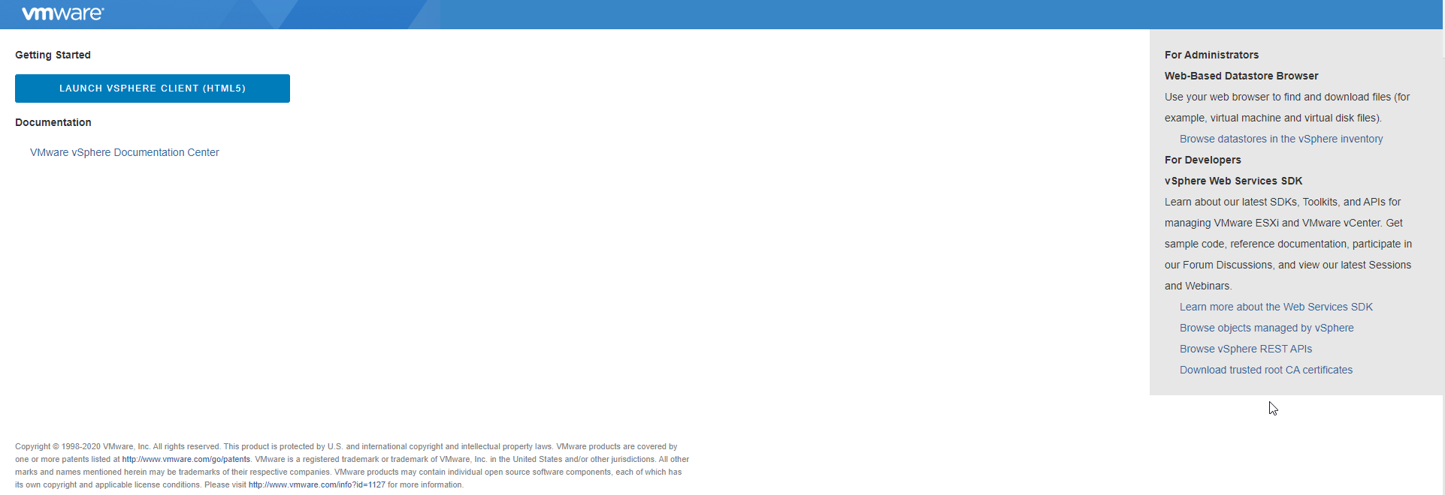

**Resim 1.** VCenter Sunucu Yönetimi Yazılımı

**Logsign**

Üniversitemize ait internet ağı üzerinde kullanıcılara (Öğrenci, personel, misafir) faaliyetlere ait kayıtların tutulup, yönetilip, filtreleyebilip ve takip edilerek raporlamada kullanılmaktadır. ***(Güvenlik nedeniyle erişime kapalıdır)***

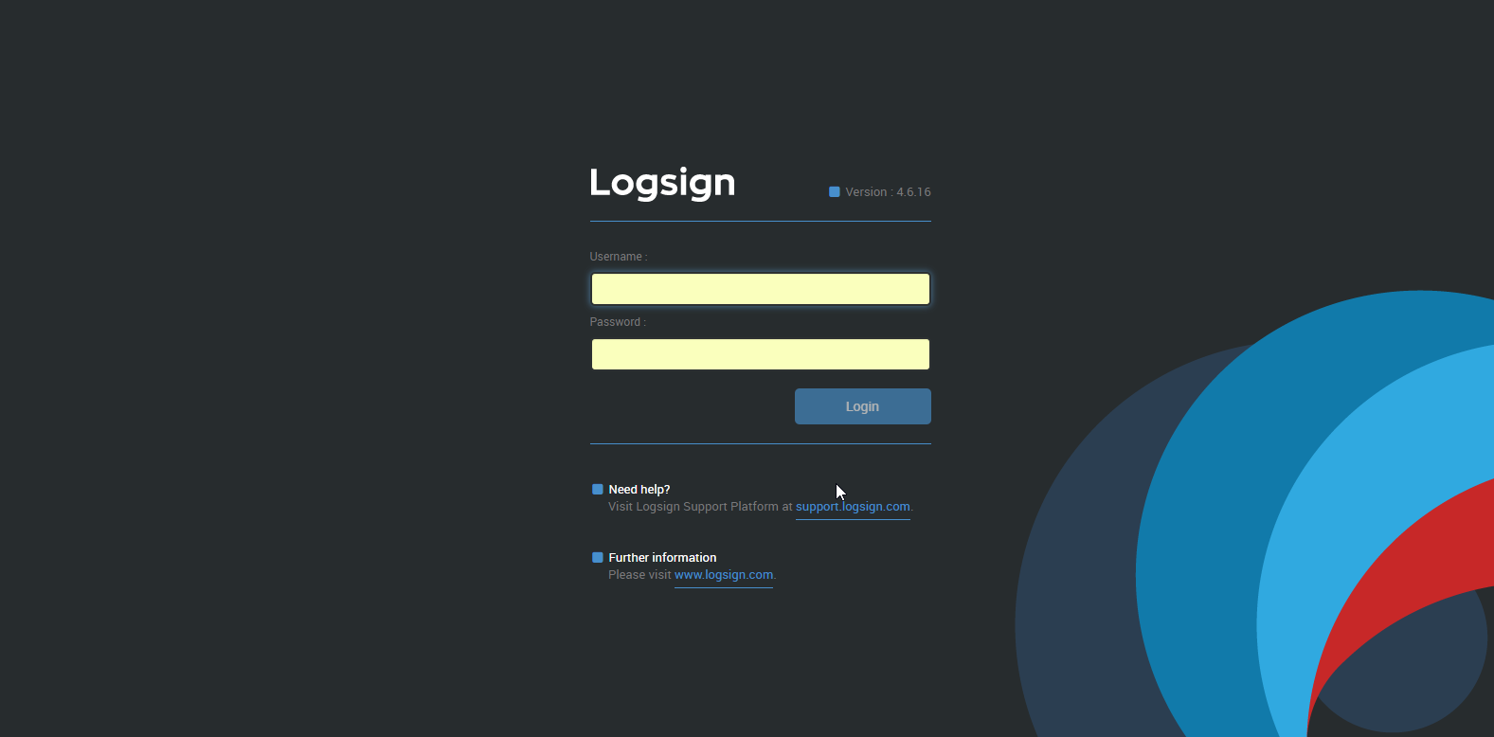

**Resim 2.** Logsign Ağ Gezinimi Kayıt Yazılımı

**Cacti**

Cacti; network üzerinde bulunan aktif cihazlarınızın bellek (ram), disk, ağ ve sistem yükü gibi bilgilerini grafiksel olarak web arayüzüyle sunan, komple bir sunucu çözümüdür. Üniversitemiz ağ altyapımız trafiği canlı olarak izlenilmesinde kullanılmaktadır.

**Erişim iç Adres:** <http://cacti.trabzon.edu.tr/cacti/>

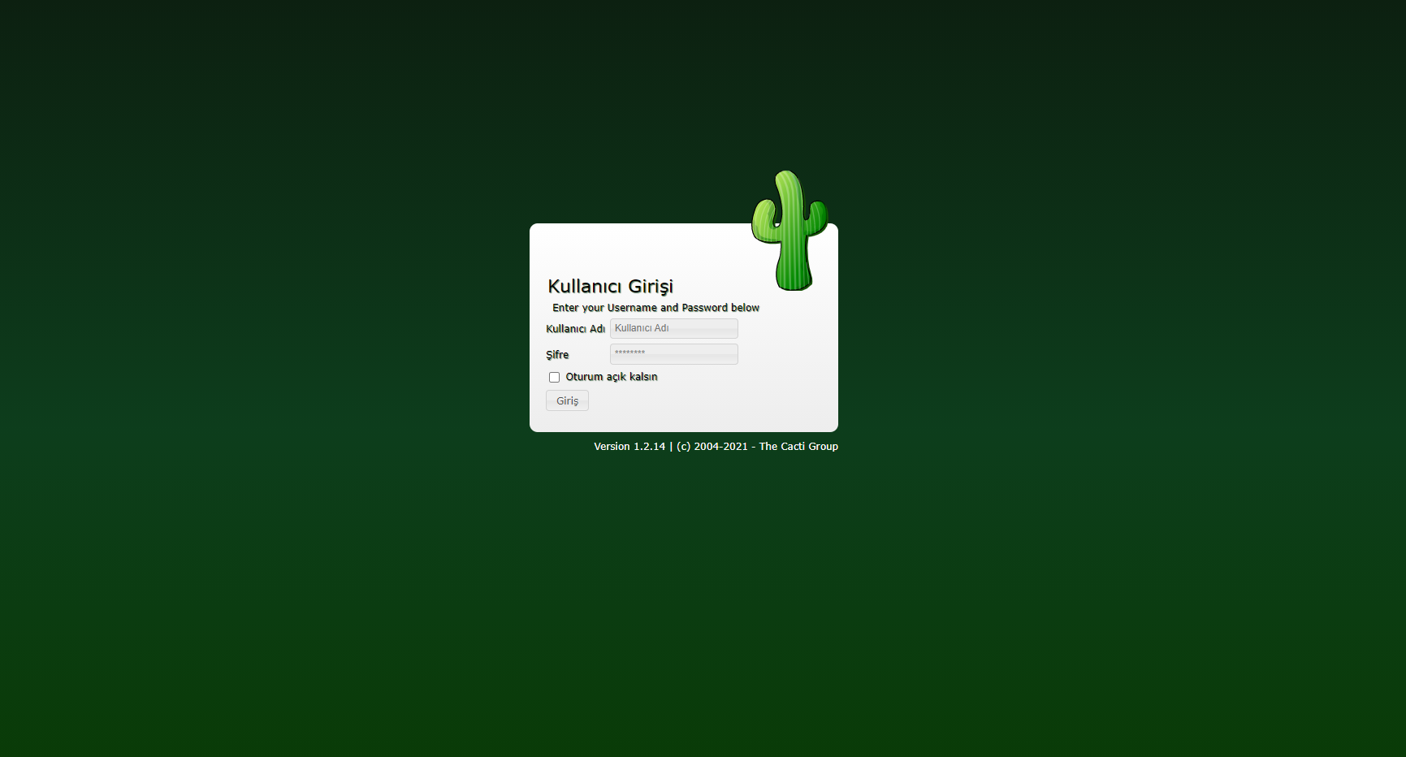

**Resim 3.** Ağ Trafik İzleme Yazılımı

**Bilgi Yönetimi**

**Kanıt Talebi 8 : İfade ile kanıtlar arasında bir referans ilişkisi kurulmamıştır. Eklerdeki bir yazılım envanteri verilmiş fakat toplamda bu yazılımların Entegre Bilgi Yönetimini nasıl güvence altına aldığı ve kurumun paydaşlarının tamamı tarafından benimsenip benimsenmediği anlaşılamamaktadır? Bu sistemlerden birim zamanda kaç kullanıcı hizmet almıştır? Bu taleplere nasıl bir işlem yapılmıştır? Bu sistemler üzerinde bildirilen sorunlara ne oranda çözüm getirildiğine ilişkin nicelik bulunmamaktadır. Bu konuda kanıtlara ihtiyaç bulunmaktadır.**

***Birim Adı: TRÜ BİLGİ İŞLEM***

Bilgi sistemlerinin bir arada olması, erişilebilir olması, tekil ve güvenilir olması önemlidir. Kurum'da kullanılan bilgi sistemleri servis odaklı mimariye sahiptir. Sistem kapsamındaki bütün alt sistemler birbiriyle ve kamu kurumlarının izin verdiği ölçüde kamu kurumları ile tümleşik biçimde çalışmaktadırlar. Bilgi kaynakları tekilleştirilmiştir. Alt sistemler arasında dinamik haberleşme yapısı aktif olarak kullanılmaktadır. Bilgi sistemleri sayesinde Üniversitemizdeki hemen tüm süreçler elektronik ortamda yürümektedir, böylece kurum personelimiz ve öğrencilerimiz her yerde 7/24 bilgi sistemlerine ulaşabilmekte ve kurumsal süreçlerin tamamından; bilgi sistemlerimiz üzerinden hızlı, sorunsuz, güvenli ve mekândan bağımsız bir şekilde faydalanmaktadır. TRÜ bünyesinde bilişim hizmetleri, Bilgi İşlem Daire Başkanlığı tarafından koordineli olarak E-Kampüs sistemi (<http://ekampus.trabzon.edu.tr>) ile yürütülmektedir. Bu süreçte sistem güvenliğinin sağlanması amacıyla Bilgi Yönetim Sisteminin Kurulu olduğu sunuculara ESET Antivirüs yazılımları ve SSL sertifikaları kurulu olup üst düzey güvenliği (Siber Saldırılar) Ulakbim tarafından sağlanmaktadır.

E-kampüs sistemine giriş yapan kullanıcı yetki alanı dâhilinde, kendisine tanımlanan yetki ve izinler bağlamında Resim 1’ de görüldüğü gibi EBYS, Öğrenci Bilgi Sistemi, Personel Bilgi Sistemi, Web Yönetim Sistemi ve diğer modüllerini görebilmekte ve giriş yapabilmektedir. Personel Daire Başkanlığı tarafından kurum bünyesinde tanımlanmayan akademik ya da idari personele bu modüllere erişim sağlayacak hesap bilgileri Bilgi İşlem Daire Başkanlığı tarafından tanımlanmamaktadır. Bu durum öğrenciler içinde geçerli olup Üniversitemizde öğrenci olduğu kesinleşen ve Öğrenci İşleri Dairesi tarafından kesin kayıt yapılan öğrencilere Bilgi İşlem Dairesi hesap bilgilerini E-Devlet üzerinden yapılan kontroller sonucunda tanımlamaktadır.



**Resim 1.** E-kampüs Sistemindeki Modüller

**Not:** Bu süreç Kanıt Talebi 1’ de ayrıntılı bir şekilde açıklanmıştır.

**Entegre Bilgi Yönetim Sisteminin yıllara göre kullanıcı sayısı (son iki yıl) ve ilgili kanıtının bağlantı adresi?:**

Üniversitemiz Bilgi Yönetim sisteminden 2020 ve 2020 yıllarında aktif olarak erişim sağlayan ve yetki ve izni paralelinde yararlanan öğrenci sayıları sistem veri tabanından çekilerek tablo 1 ‘de sunulmuştur.

**Tablo 1. 2020 ve 2021 yıllarında Bilgi Yönetim Sisteminden Yararlanan Aktif Öğrenci Sayısı**

|  |  |  |
| --- | --- | --- |
|  | 2020 güz için aktif öğrenci sayısı | 2021 güz için aktif öğrenci sayısı |
| Öğrenci Sayıları | 14365 | 13697 |

Üniversitemiz Bilgi Yönetim sisteminden 2020 ve 2020 yıllarında aktif olarak erişim sağlayan ve yetki ve izni paralelinde yararlanan personel (akademik/idari) sayıları sistem veri tabanından çekilerek tablo 2 ‘de sunulmuştur.

**Tablo 2. 2020 ve 2021 yıllarında Bilgi Yönetim Sisteminden Yararlanan Aktif Personel Sayısı**

|  |  |  |
| --- | --- | --- |
|  | 2020 güz için aktif personel sayısı | 2021 güz için aktif personel sayısı |
| Öğrenci Sayıları | 689 | 725 |

**Not:** Sistem üzerinden öğrenciler Erasmus, Diploma, farklı türde belge taleplerini gerçekleştirebilmekle birlikte bu talepler ve işlem süreçlerine ilişkin ayrıntılar öğrenci işleri daire başkanlığının yetkisi dahilinde yürütülmektedir. Bu sürece ve taleplere ilişkin kayıtlar Öğrenci ve Personel Daire Başkanlığından istenebilir.

***Birim Adı: TRÜUZEM***

**Güvenlik mekanizmaları ile ilgili TRÜUZEM resmi web sayfasından yayınlanan İç Değerlendirme Raporunda ayrıntılı bilgi verilmiştir:** [**https://uzem.trabzon.edu.tr/wp-content/uploads/2021/04/kalite_rapor_2020_compressed.pdf**](https://uzem.trabzon.edu.tr/wp-content/uploads/2021/04/kalite_rapor_2020_compressed.pdf)

**Entegre Bilgi Yönetim Sisteminin yıllara göre kullanıcı sayısı (son iki yıl) ve ilgili kanıtının bağlantı adresi:**

**TRÜUZEM:**

* **2019-2020: 10.799 kullanıcı**
* **2020-2021: 11.462 kullanıcı**
* [**https://uzem.trabzon.edu.tr/pandemi-istatistiklerimiz/**](https://uzem.trabzon.edu.tr/pandemi-istatistiklerimiz/) **web sayfasında yayınlanan istatistiklerden elde edilebilir.**

**Kanıt Talebi 9: Kurumda Bilgi güvenliği ile ilgili “Periyodik Risk Gözden Geçirmeleri” ve “İç Denetim Kayıtları” bulunmakta mıdır? Bunlara ilişkin kanıtlara ihtiyaç bulunmaktadır.**

E-Kampus Bilgi Yönetim Sistemi için sunucu ve veri tabanı yedeklemesi (Günde 8 ayrı yedek, 2 farklı lokasyona şifrelenmiş şekilde yedeklenmektedir), LDAP kimlik doğrulama sistemi ile kullanıcı hesaplarının merkezi olarak doğrulanması tek merkez, Kurumsal kullanıcı hesabı parola doğrulama ve güçlülük testleri (6 aylık Periyotlarla) ile yapılmaktadır. Buna ek olarak Üniversite internet altyapısında hizmet veren güvenlik duvarının yazılım sürümü güncelleştirmeleri yapılmaktadır. Olası bir felaket senaryosu durumuna yönelik yedek bir cihaz kurulmuş olup, düzenli olarak konfigürasyon yedekleri alınmaktadır.

***Birimin Adı: TRÜUZEM***

[**https://uzem.trabzon.edu.tr/wp-content/uploads/PUKO_2020-2021.pdf**](https://uzem.trabzon.edu.tr/wp-content/uploads/PUKO_2020-2021.pdf)

[**https://uzem.trabzon.edu.tr/wp-content/uploads/OZ_DEGERLENDIRME_2020-2021.pdf**](https://uzem.trabzon.edu.tr/wp-content/uploads/OZ_DEGERLENDIRME_2020-2021.pdf)

[**https://uzem.trabzon.edu.tr/wp-content/uploads/2021/04/kalite_rapor_2020_compressed.pdf**](https://uzem.trabzon.edu.tr/wp-content/uploads/2021/04/kalite_rapor_2020_compressed.pdf)

***Birimin Adı: TRÜ BİLGİ İŞLEM***

**Periyodik Risk Gözden Geçirmeleri**

Bilgi İşlem Dairesi Başkanlığı bünyesinde bilgi güvenliği kapsamında geniş ölçekli “Periyodik Risk Gözden Geçirmeleri” yapılmamıştır. Üniversitemiz Bilgi Yönetim Sistemimizin Ulakbim Bulut Sunucularında bulunması ve bu sunucuların dış tehditlere karşı güvenliğinin bu kurum tarafından alınması nedeniyle kapsamlı bir sistem sızma testi ve bilgi güvenliği testi gerçekleştirilmemiştir. Sistem güvenliği bir bütün olup Merkez Kampüsümüzdeki veri merkezi kurulumunun bu yıl Mart ayı sonunda tamamlanması ve bu yıl sonuna kadar Bilgi Yönetim Sistemlerinin transferinin gerçekleştirilmesini takip eden süreçte Üniversitemizin Network (Yerel Ağ) güvenliği, Sistemlerin Kurulu olduğu Sunucuların güvenliği ve Web Sayfalarının kurulu olduğu Web sunucularının güvenliğine ilişkin bu konuda uzman Firmalarla birlikte Siber Güvenlik ve Sızma Testleri gerçekleştirilecektir.

**İç Denetim Kayıtları**

Üniversitemiz bünyesinde İç Denetim Biriminin ve İç Denetçilerin olmaması nedeniyle, bu duruma ilişkin Birimimizce de herhangi bir çalışma yapılmamış olup birim bünyesinde iç denetim kayıtları bulunmamaktadır.

**Kamuoyunu Bilgilendirme ve Hesap Verebilirlik**

**Kanıt Talebi 10: Mali raporlar ve yatırım planları hangi platformdan yayımlanmaktadır bu konudaki kanıtlar nelerdir?**

TRÜ kalkınma planları ve programlarda yer alan politika ve hedefler doğrultusunda kamu kaynaklarının etkili, ekonomik ve verimli bir şekilde elde edilmesi ve kullanılmasını, hesap verebilirliği ve malî saydamlığı sağlamak üzere, kamu malî yönetiminin yapısını ve işleyişini, kamu bütçelerinin hazırlanmasını, uygulanmasını, tüm malî işlemlerin muhasebeleştirilmesini, raporlanmasını ve malî kontrolü düzenlemeyi amaçlayan 5018 sayılı Kamu Mali Yönetimi ve Kontrol Kanunu’na tabidir. Bu bağlamda mevzuatı gereğince yayımlanması zorunlu olan Kurum Stratejik Planı, yıllık Faaliyet Raporları ve diğer bütçe ve yatırımlara ilişkin raporlar Strateji Geliştirme Daire Başkanlığımızın web sayfasında yayımlanmaktadır (<http://sgdb.trabzon.edu.tr/tr/page/butceler/21116> ) ve <http://sgdb.trabzon.edu.tr/Files/Images/2020-yili-butcesi-11062021151629.pdf>

**TRÜ Yıllık Performans Raporları (** [**performans-programi-yazis...-12022020093109.pdf (trabzon.edu.tr)**](http://sgdb.trabzon.edu.tr/Files/Images/performans-programi-yazis...-12022020093109.pdf) **)**

**TRÜ Muhasebe ve Mali Tablolar (**[**http://sgdb.trabzon.edu.tr/tr/page/2020-yili-mali-tablolari/16954**](http://sgdb.trabzon.edu.tr/tr/page/2020-yili-mali-tablolari/16954) **)**

**2020 Yılı Performans Programı Bağlantı Adresi**

1-<http://sgdb.trabzon.edu.tr/tr/page/performans-programi/12949>

2-<http://sgdb.trabzon.edu.tr/Files/Images/performans-programi-yazis...-12022020093109.pdf>

**2020 Yılı İdare Faaliyet Raporu**

1-<http://sgdb.trabzon.edu.tr/tr/page/2019-yili-idare-faaliyet-raporu/16949>

2-<http://sgdb.trabzon.edu.tr/Files/Images/trabzon-univeristesi-2020...-10032021110326.pdf>

**2020 Yılı Mali Raporları**

<http://sgdb.trabzon.edu.tr/tr/page/2020-yili-mali-tablolari/16954>

**2020 Yılı Yatırım İzleme Değerlendirme Raporu**

1-<http://sgdb.trabzon.edu.tr/tr/page/yatirim-izleme-ve-degerlendirme-raporu/20004>

2-<http://sgdb.trabzon.edu.tr/Files/Images/2020-yili-yatirim-degerle...-22032021113333.pdf>

Sağlık, Kültür ve Spor Daire Başkanlığının web sayfasında bulunan faaliyet raporunun içinde ilgili birimle ilgili mali raporlar ve yatırım planları yer almaktadır. <http://sks.trabzon.edu.tr/Files/Images/trabzon-universitesi-2020...-04032021110943.pdf> adresi üzerinden ulaşılabilmektedir.

**Kanıtlar:**

Birim Yıllık Faaliyet Raporları Bağlantı Adresi: : [**http://sks.trabzon.edu.tr/Files/Images/trabzon-universitesi-2020...-04032021110943.pdf**](http://sks.trabzon.edu.tr/Files/Images/trabzon-universitesi-2020...-04032021110943.pdf)

***TRÜ TONYA MESLEK YÜKSEK OKULU***

**Kanıtlar:**

Birim Yıllık Performans Raporları Bağlantı Adresi: <http://tonyamyo.trabzon.edu.tr/tr/page/faaliyet-raporlari/25005>

<http://tonyamyo.trabzon.edu.tr/tr/page/performans-gostergeleri/30708>

Birim Yıllık Faaliyet Raporları Bağlantı Adresi: <http://tonyamyo.trabzon.edu.tr/tr/page/faaliyet-raporlari/25005>

***LİSANSÜSTÜ EĞITIM ENSTİTÜSÜ***

Birim Yıllık Performans Raporları Bağlantı Adresi:

Birim Yıllık Faaliyet Raporları Bağlantı Adresi: <http://lisansustu.trabzon.edu.tr/tr/page/faliyet-raporu/19738> ve [**http://lisansustu.trabzon.edu.tr/tr**](http://lisansustu.trabzon.edu.tr/tr)

***HUKUK FAKÜLTESİ***

Birim Yıllık Faaliyet Raporları Bağlantı Adresi: <http://hukuk.trabzon.edu.tr/tr/page/faaliyet-raporlari/25169>

***ŞALPAZARI MESLEK YÜKSEK OKULU***

**Kanıtlar:**

**Birim Yıllık Performans Raporları Bağlantı Adresi:** [**http://salpazarimyo.trabzon.edu.tr/tr/page/faaliyet-raporlari/25072**](http://salpazarimyo.trabzon.edu.tr/tr/page/faaliyet-raporlari/25072)

**Birim Yıllık Faaliyet Raporları Bağlantı Adresi:** [**http://salpazarimyo.trabzon.edu.tr/tr/page/faaliyet-raporlari/25072**](http://salpazarimyo.trabzon.edu.tr/tr/page/faaliyet-raporlari/25072)

***TRABZON ÜNİVERSİTESİ SÜREKLİ EĞİTİM UYGULAMA VE ARAŞTIRMA MERKEZİ***

Mali raporlar ve yatırım planları ilgili yılın son yönetim kurulunda görüşülmektedir. Yapılan değerlendirmeler, ilgili yönetim kurulunun son maddesi olarak ele alınmaktadır. Trabzon Üniversitesi Sürekli Eğitim Uygulama ve Araştırma Merkezinin tüm yönetim kurul kararları (<http://sem.trabzon.edu.tr/?page_id=1576>) web-sitesi üzerinden paylaşılmaktadır.

**Kanıtlar:**

**Birim Yıllık Performans Raporları Bağlantı Adresi:** <http://sem.trabzon.edu.tr/wp-content/uploads/2021/07/TRABZONSEM-2020-YILI-FAAL%C4%B0YET-RAPORU.pdf> (Sayfa 7)

**Birim Yıllık Faaliyet Raporları Bağlantı Adresi:** <http://sem.trabzon.edu.tr/wp-content/uploads/2021/07/TRABZONSEM-2020-YILI-FAAL%C4%B0YET-RAPORU.pdf>

***TRÜ TURİZM VE OTELCİLİK MESLEK YÜKSEK OKULU***

**Kanıtlar:**

**Birim Yıllık Performans Raporları Bağlantı Adresi:** [**http://turizm.trabzon.edu.tr/tr/page/performans-gostergeleri/30712**](http://turizm.trabzon.edu.tr/tr/page/performans-gostergeleri/30712)

**Birim Yıllık Faaliyet Raporları Bağlantı Adresi:** [**http://turizm.trabzon.edu.tr/tr/page/faaliyet-raporlari/25221**](http://turizm.trabzon.edu.tr/tr/page/faaliyet-raporlari/25221)

***TRÜ İLETİŞİM FAKÜLTESİ***

Fakültemiz Faaliyet Raporları Web sayfasında yayınlanmaktadır. Birim yıllık performans raporları ise herhangi bir yerde yayınlanmamıştır.

**Kanıtlar:**

**Birim Yıllık Performans Raporları Bağlantı Adresi:**

**Birim Yıllık Faaliyet Raporları Bağlantı Adresi:** [**http://iletisim.trabzon.edu.tr/tr/page/iletisim-fakultesi-faaliyet-raporlari/4977**](http://iletisim.trabzon.edu.tr/tr/page/iletisim-fakultesi-faaliyet-raporlari/4977)

***BEŞİKDÜZÜ MESLEK YÜKSEKOKULU***

**Kanıtlar:**

Birim Yıllık Performans Raporları Bağlantı Adresi: <http://besikduzumyo.trabzon.edu.tr/tr/page/faaliyet-raporlari/5155>

Birim Yıllık Faaliyet Raporları Bağlantı Adresi: <http://besikduzumyo.trabzon.edu.tr/tr/page/faaliyet-raporlari/5155>

***TRÜ SPOR BİLİMLERİ FAKÜLTESİ***

**Kanıtlar:**

Birim Yıllık Performans Raporları Bağlantı Adresi: <http://sporbilimleri.trabzon.edu.tr/>

Birim Yıllık Faaliyet Raporları Bağlantı Adresi: <http://sporbilimleri.trabzon.edu.tr/>

**TRÜ FATİH EĞİTİM FAKÜLTESİ**

**Kanıtlar: (**2018-2019) –(2019-2020) –(2020-2021) Yılları Mali Bilgiler Faaliyet Raporlarında belirtilmektedir.

Birim Yıllık Performans Raporları Bağlantı Adresi: <http://egitim.trabzon.edu.tr/>

Birim Yıllık Faaliyet Raporları Bağlantı Adresi: <http://egitim.trabzon.edu.tr/>

**TRÜ GÜZEL SANATLAR VE TASARIM FAKÜLTESİ**

**Kanıtlar:**

**Birim Yıllık Faaliyet Raporları Bağlantı Adresi:** [**Faaliyet Raporları | Güzel Sanatlar ve Tasarım Fakültesi (trabzon.edu.tr)**](http://gstf.trabzon.edu.tr/tr/page/faaliyet-raporlari/30715)

**Kanıt Talebi 11: Bu bilgilerin web sayfası, yazılı görsel basın, resmi sosyal medya hesaplarından yayımlandığına ilişkin kanıtlar nelerdir?**

TRÜ 2020 Yılı Bütçesi ( <http://sgdb.trabzon.edu.tr/Files/Images/2020-yili-butcesi-11062021151629.pdf> )

TRÜ Yıllık Performans Raporları ([performans-programi-yazis...-12022020093109.pdf (trabzon.edu.tr)](http://sgdb.trabzon.edu.tr/Files/Images/performans-programi-yazis...-12022020093109.pdf) )

Birim Yıllık Faaliyet Raporları Bağlantı Adresi:

Sağlık, Kültür ve Spor Daire Başkanlığı 2020 Faaliyet Raporu

<http://sks.trabzon.edu.tr/Files/Images/trabzon-universitesi-2020...-04032021110943.pdf> adresinden ulaşılabilmektedir.

***TRÜ TONYA MESLEK YÜKSEK OKULU***

**Kanıtlar:**

Birim Yıllık Performans Raporları Bağlantı Adresi: <http://tonyamyo.trabzon.edu.tr/tr/page/faaliyet-raporlari/25005>

<http://tonyamyo.trabzon.edu.tr/tr/page/performans-gostergeleri/30708>

Birim Yıllık Faaliyet Raporları Bağlantı Adresi: <http://tonyamyo.trabzon.edu.tr/tr/page/faaliyet-raporlari/25005>

***LİSANSÜSTÜ EĞITIM ENSTİTÜSÜ***

Birim Yıllık Performans Raporları Bağlantı Adresi:

Birim Yıllık Faaliyet Raporları Bağlantı Adresi: <http://lisansustu.trabzon.edu.tr/tr/page/faliyet-raporu/19738> ve [**http://lisansustu.trabzon.edu.tr/tr**](http://lisansustu.trabzon.edu.tr/tr)

***HUKUK FAKÜLTESİ***

Birim Yıllık Faaliyet Raporları Bağlantı Adresi: <http://hukuk.trabzon.edu.tr/tr/page/faaliyet-raporlari/25169>.

Resmi sosyal madya hesaplarımız buunmaktadır: [www.instagram.som/trabzon_hukuk](http://www.instagram.som/trabzon_hukuk)

<http://twitter.com/trabzonhukuk>

***TRÜUZEM:***

**Kanıtlar:**

Birim Yıllık Performans Raporları Bağlantı Adresi: <https://uzem.trabzon.edu.tr/> (Kalite Yönetim Sistemi menüsü içerisinde yer almaktadır.)

Birim Yıllık Faaliyet Raporları Bağlantı Adresi: <https://uzem.trabzon.edu.tr/> (Kalite Yönetim Sistemi menüsü içerisinde yer almaktadır.)

Varsa:

Bu raporları yayımlandığı web sayfası, yazılı görsel basın, resmi sosyal medya hesaplarının adresleri

***TRÜUZEM:***

* <https://uzem.trabzon.edu.tr/>
* <http://online.trabzon.edu.tr/>
* <https://akademi.trabzon.edu.tr/>

<https://www.facebook.com/uzemtrabzon/>

***TRABZON ÜNİVERSİTESİ SÜREKLİ EĞİTİM UYGULAMA VE ARAŞTIRMA MERKEZİ***

**Kanıtlar:**

**Birim Yıllık Performans Raporları Bağlantı Adresi:** <http://sem.trabzon.edu.tr/wp-content/uploads/2021/07/TRABZONSEM-2020-YILI-FAAL%C4%B0YET-RAPORU.pdf> (Sayfa 7)

**Birim Yıllık Faaliyet Raporları Bağlantı Adresi:** <http://sem.trabzon.edu.tr/wp-content/uploads/2021/07/TRABZONSEM-2020-YILI-FAAL%C4%B0YET-RAPORU.pdf>

***TRÜ ŞALPAZARI MESLEK YÜKSEK OKULU***

**Kanıtlar:**

Birim Yıllık Performans Raporları Bağlantı Adresi: <http://salpazarimyo.trabzon.edu.tr/tr/page/faaliyet-raporlari/25072>

Birim Yıllık Faaliyet Raporları Bağlantı Adresi: <http://salpazarimyo.trabzon.edu.tr/tr/page/faaliyet-raporlari/25072>

***TRÜ TURİZM VE OTELCİLİK MESLEK YÜKSEK OKULU***

**Kanıtlar:**

**Birim Yıllık Performans Raporları Bağlantı Adresi:** [**http://turizm.trabzon.edu.tr/tr/page/performans-gostergeleri/30712**](http://turizm.trabzon.edu.tr/tr/page/performans-gostergeleri/30712)

**Birim Yıllık Faaliyet Raporları Bağlantı Adresi:** [**http://turizm.trabzon.edu.tr/tr/page/faaliyet-raporlari/25221**](http://turizm.trabzon.edu.tr/tr/page/faaliyet-raporlari/25221)

***TRÜ İLETİŞİM FAKÜLTESİ***

Fakültemiz Faaliyet Raporları Web sayfasında yayınlanmaktadır. Birim yıllık performans raporları ise herhangi bir yerde yayınlanmamıştır.

**Kanıtlar:**

**Birim Yıllık Performans Raporları Bağlantı Adresi:**

**Birim Yıllık Faaliyet Raporları Bağlantı Adresi:** http://iletisim.trabzon.edu.tr/tr/page/iletisim-fakultesi-faaliyet-raporlari/4977

***TRÜ BİLGİ İŞLEM DAİRESİ***

Bilgi İşlem Dairesi Başkanlığının Mali raporları ve yatırım planları Birim Faaliyet Raporlarında yer verilmiştir. Bu raporlar birim Web sayfasında (<http://bidb.trabzon.edu.tr/tr/page/faaliyet-faporu/2767> ) kamu ve halka açık bir şekilde erişime sunulmuştur. Birim Mali durumuna ilişkin bilgilere aşağıdaki linkte sunulan 2020 yılı faaliyet birim raporunun 11. Sayfasında görülebilir.

**Bağlantı Adresi:** <http://bidb.trabzon.edu.tr/Files/ckFiles/bidb-trabzon-edu-tr/2020%20y%C4%B1l%C4%B1%20faaliyet%20raporu.pdf>

***BEŞİKDÜZÜ MESLEK YÜKSEKOKULU***

**Kanıtlar:**

Birim Yıllık Performans Raporları Bağlantı Adresi: <http://besikduzumyo.trabzon.edu.tr/tr/page/faaliyet-raporlari/5155>

Birim Yıllık Faaliyet Raporları Bağlantı Adresi: <http://besikduzumyo.trabzon.edu.tr/tr/page/faaliyet-raporlari/5155>

Varsa:

Bu raporları yayımlandığı web sayfası, yazılı görsel basın, resmi sosyal medya hesaplarının adresleri

<http://besikduzumyo.trabzon.edu.tr/tr>

***TRÜ SPOR BİLİMLERİ FAKÜLTESİ***

**Kanıtlar:**

Birim Yıllık Performans Raporları Bağlantı Adresi: <http://sporbilimleri.trabzon.edu.tr/>

Birim Yıllık Faaliyet Raporları Bağlantı Adresi: <http://sporbilimleri.trabzon.edu.tr/>

***TRÜ FATİH EĞİTİM FAKÜLTESİ***

**Kanıtlar:** Birim Faaliyet Raporlarında yayınlanmaktadır.

Birim Yıllık Performans Raporları Bağlantı Adresi: <http://egitim.trabzon.edu.tr/>

Birim Yıllık Faaliyet Raporları Bağlantı Adresi: <http://egitim.trabzon.edu.tr/>

***TRÜ GÜZEL SANATLAR VE TASARIM FAKÜLTESİ***

**Kanıtlar:**

**Birim Yıllık Faaliyet Raporları Bağlantı Adresi:** [**Faaliyet Raporları | Güzel Sanatlar ve Tasarım Fakültesi (trabzon.edu.tr)**](http://gstf.trabzon.edu.tr/tr/page/faaliyet-raporlari/30715)